Adeiledd atomig a’r Haul

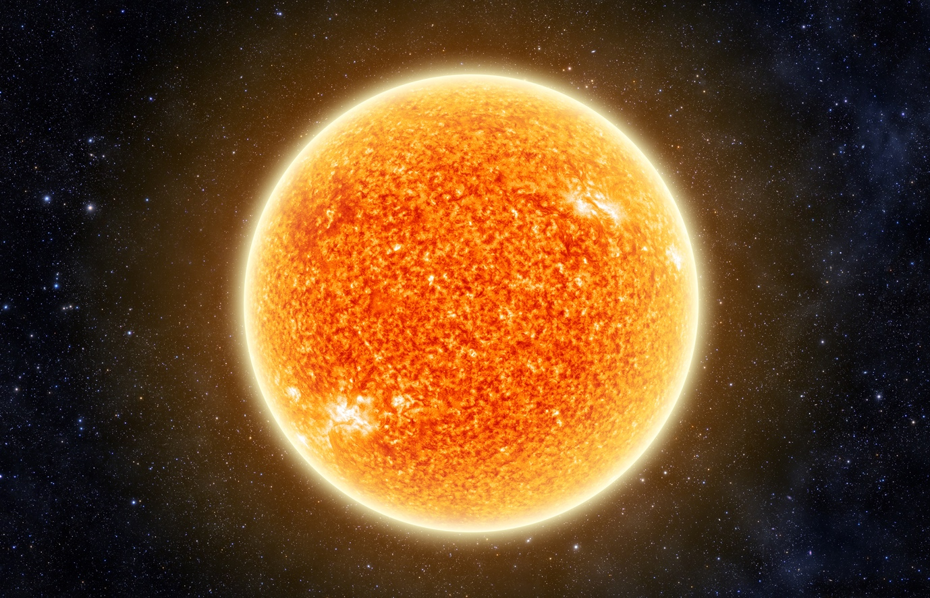

Ffynhonnell: © Shutterstock

Yr Haul yw ein seren. Mae’r rhan fwyaf o sêr yn ein galaeth, gan gynnwys yr Haul, yn 74% hydrogen a 24% heliwm, ac mae’r 2% arall yn cynnwys elfennau eraill fel carbon, nitrogen ac ocsigen.
- Mae gan hydrogen dri isotop. Mae pob un o’r tri isotop i’w ganfod yn yr Haul.

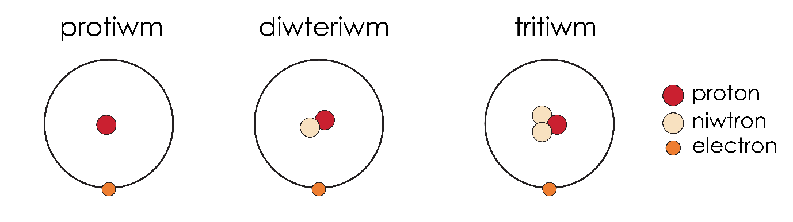

  - Llenwch y tabl i ddangos nifer y protonau, y niwtronau a’r electronau ym mhob un o’r isotopau hydrogen.
Isotop | Nifer y protonau | Nifer y niwtronau | Nifer yr electronau

protiwm

diwteriwm

tritiwm
  - Y symbol ar gyfer protiwm yw ${}_{1}^{1}H$.

Labelwch y diagram i ddangos ystyr pob un o’r rhifau yn y symbol gan ddefnyddio dau o’r geiriau canlynol:

màs niwtron atomig electron

Rhif________________

${}_{1}^{1}H$

Rhif ________________
  - Y symbol ar gyfer diwteriwm yw ${}_{1}^{2}H$. Ysgrifennwch symbol tebyg ar gyfer tritiwm.

  - Eglurwch pam mae protiwm, diwteriwm a thritiwm yn isotopau.

- Mae cemeg yn digwydd yn nhymheredd uchel yr Haul na fyddai’n digwydd fel arfer ar y ddaear. Mae atomau hydrogen yn colli eu helectronau i ddod yn niwclysau hydrogen.
  - Y symbol ar gyfer niwclews protiwm yw ${}_{1}^{1}H$⁺.

Eglurwch pam mae gan niwclews protiwm wefr bositif.

  - Ysgrifennwch symbolau ar gyfer:
    - niwclews diwteriwm ________________________________________________
    - niwclews tritiwm ____________________________________________________

Yn nhymheredd uchel yr Haul, mae niwclysau hydrogen yn cyfuno i ffurfio niwclysau mwy. Mae’r rhain yn niwclysau elfen wahanol. Bydd ganddynt niferoedd gwahanol o brotonau a niwtronau.

  - Os bydd dau niwclews hydrogen yn cyfuno, sawl proton fydd gan y niwclews newydd?

  - Defnyddiwch y tabl cyfnodol i ddod o hyd i enw’r elfen newydd sy’n cael ei chynhyrchu.

- Gelwir yr adweithiau yn yr Haul yn adweithiau ymasiad. Maent yn hynod o ecsothermig. Mae gwyddonwyr yn ceisio datblygu adweithiau ymasiad gan ddefnyddio diwteriwm a thritiwm fel ffynhonnell ynni ar y Ddaear.
  - Beth yw adwaith ecsothermig?

  - Diwteriwm yw un o bob 6,420 atom hydrogen ar y Ddaear. Pa ganran o’r hydrogen sy’n digwydd yn naturiol sy’n ddiwteriwm? Rhowch eich ateb i dri ffigur ystyrlon.

Mae gwyddonwyr yn ymchwilio i ddefnyddio dŵr y môr fel ffynhonnell diwteriwm. Weithiau, gelwir dŵr sy’n cynnwys diwteriwm yn ddŵr trwm.

  - Beth yw màs fformiwla cymharol dŵr trwm?

Tybiwch fod moleciwl o ddŵr trwm yn cynnwys dau atom diwteriwm.

A_{r} diwteriwm 2; A_{r} ocsigen 16

  - Beth yw canran yn ôl màs y diwteriwm yn y dŵr trwm hwn?


Pa gwestiwn/gwestiynau a gawsoch chi’n anghywir? Pam?

Beth fyddwch chi’n ei wneud y tro nesaf y gofynnir cwestiwn tebyg i chi?

